中共景德镇市直机关工作委员会
2019年度部门决算

目 录

第一部分 景德镇市机关工委概况
一、部门主要职责
二、部门基本情况
第二部分 2019年度部门决算表
一、收入支出决算总表
二、收入决算表
三、支出决算表
四、财政拨款收入支出决算总表
五、一般公共预算财政拨款支出决算表
六、一般公共预算财政拨款基本支出决算表
七、一般公共预算财政拨款“三公”经费支出决算
表
八、政府性基金预算财政拨款收入支出决算表
九、国有资产占用情况表
第三部分 2019年度部门决算情况说明
一、收入决算情况说明
二、支出决算情况说明
三、财政拨款支出决算情况说明
四、一般公共预算财政拨款基本支出决算情况说明
五、一般公共预算财政拨款“三公”经费支出决算
情况说明
六、机关运行经费支出情况说明
七、政府采购支出情况说明
八、国有资产占用情况说明
九、预算绩效情况说明
第四部分 名词解释

第一部分 景德镇市机关工委概况

一、部门主要职能
- 负责制定并组织实施市直机关党的建设规划，领导市直机关党的工作。
- 指导市直机关各级党组织抓好党的思想、组织作风建设和党员的教育管理。
- 负责制定市直机关科级以下干部的理论培训计划；负责管理市直机关业余党校工作。
- 指导市直机关所属党组织实施对党员特别是党员领导干部的监督，及时向市委反映直属机关各部门（单位）领导班子和领导干部的情况。
- 负责指导市直机关精神文明建设工作。
- 指导市直机关党组织配合行政领导做好思想政治工作及社会稳定工作。
- 负责审批所属机关党委、总支、支部的设置及其书记、副书记的任免工作。
- 领导所属机关党组织纪律检查工作，审理、批准科级以下党员及党组织违反党纪的处理决定。
- 领导市直机关工会工委、团工委等群众组织的工作。
- 承办市委、市政府交办的其他事项。
二、部门基本情况
纳入本套部门决算汇编范围的单位共 1 个， 景德镇市机关工委本级。
本部门2019年年末实有人数 24 人，其中在职人员 15 人，离休人员0 人，退休人员 9 人；年末其他人员 0 人；年末学生人数 0 人。

第二部分 2019年度部门决算表
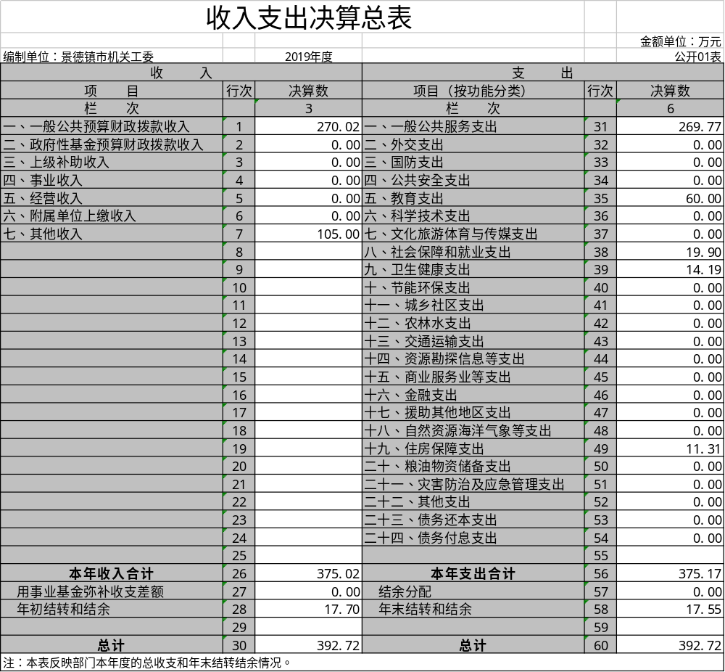

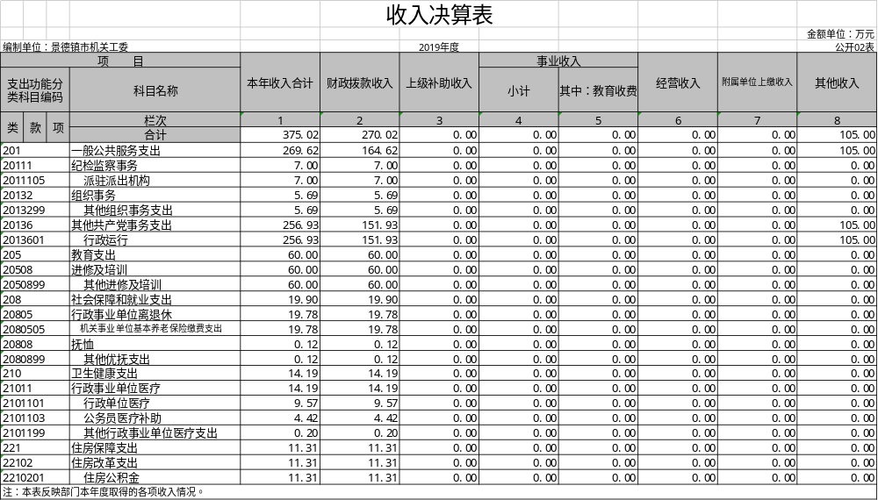

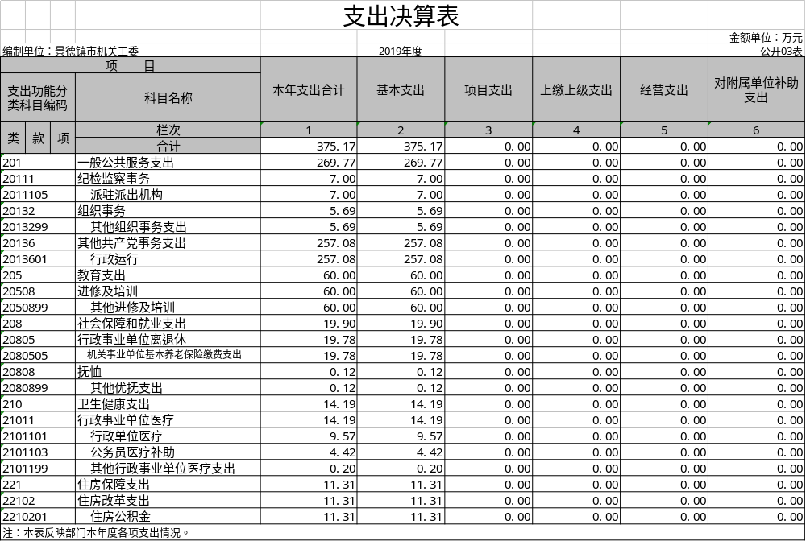

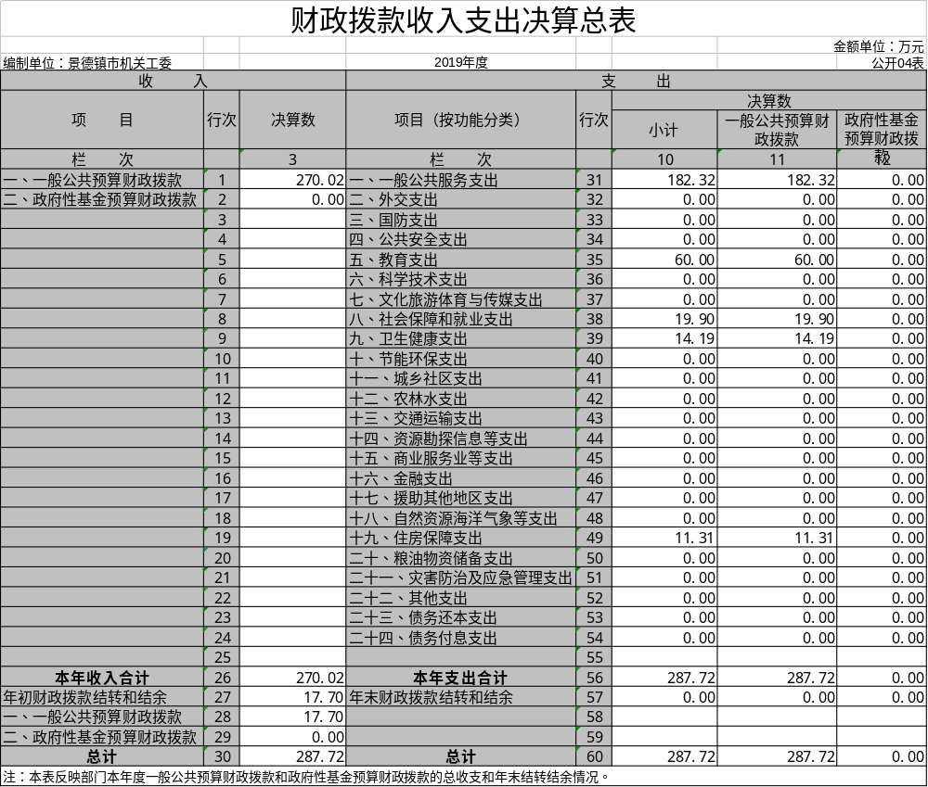

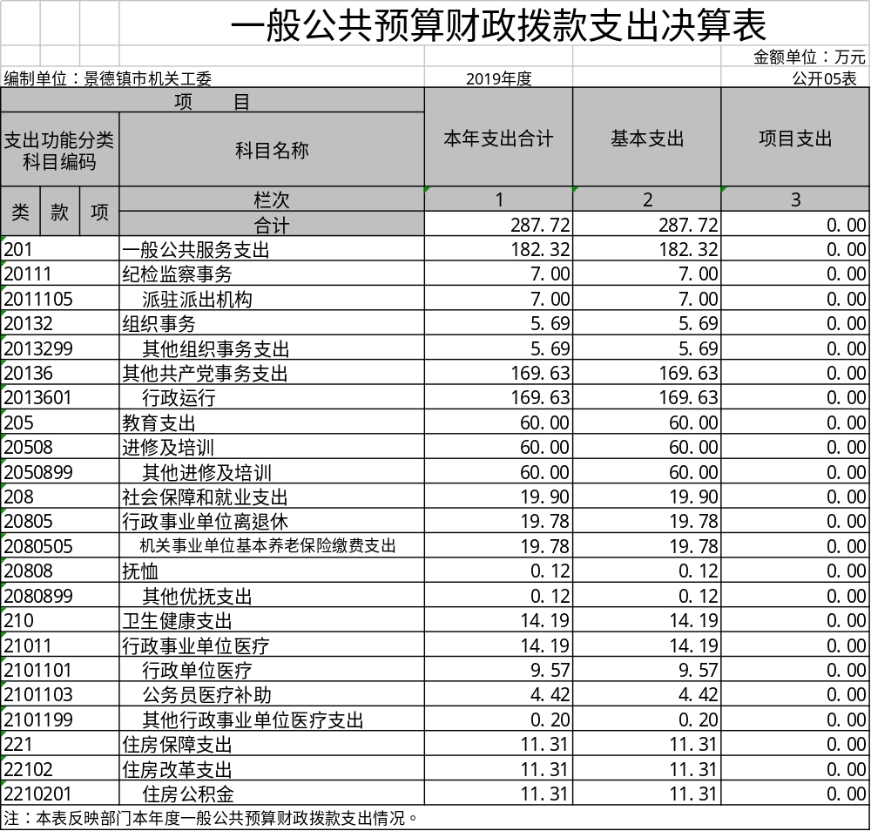
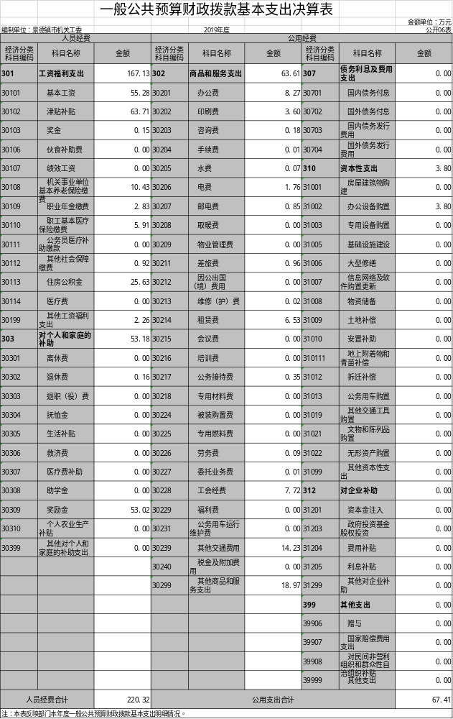
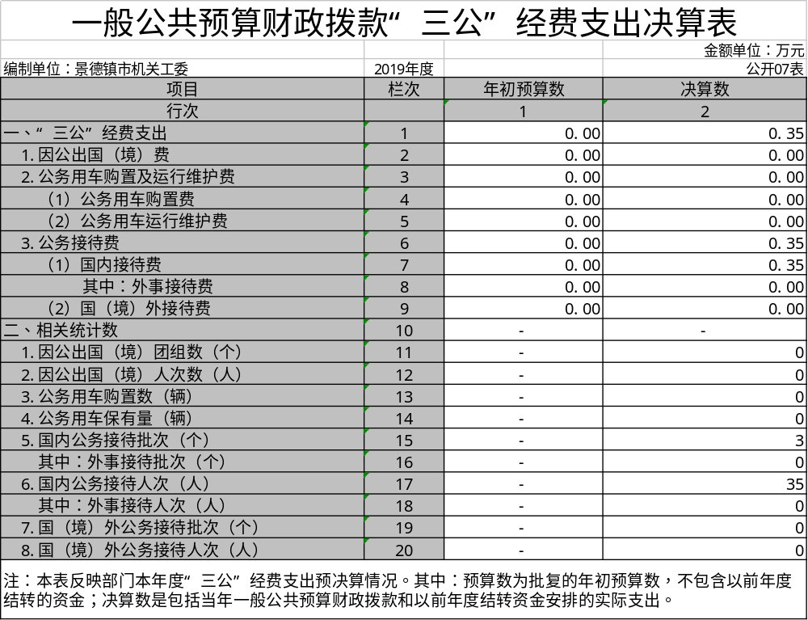

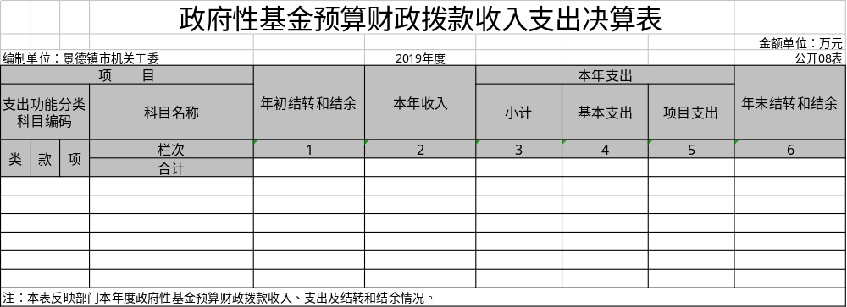

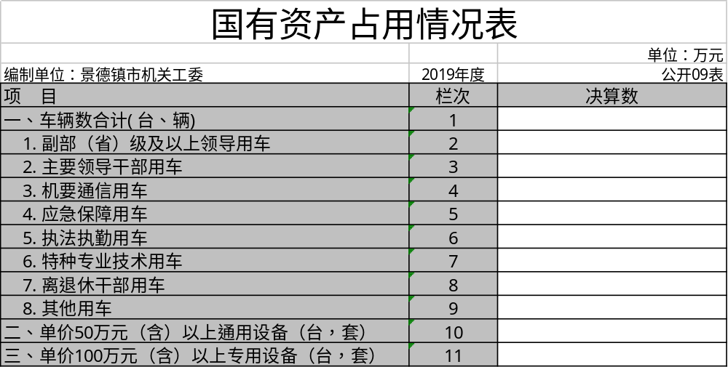

第三部分 2019年度部门决算情况说明

一、收入决算情况说明
本部门2019年度收入总计 392.72 万元，其中年初结转和结余 17.7 万元，较2018年增加17.7 万元，增长100 %；本年收入合计 375.02 万元，较2018年增加0.4万元，增长0.1 1%，主要原因是：其他收入增加。
本年收入的具体构成为：财政拨款收入 270.02 万元，占 72 %；事业收入 0 万元，占0 %；经营收入0 万元，占 0 %；其他收入 105 万元，占 28 %。
二、支出决算情况说明
本部门2019年度支出总计 392.72 万元，其中本年支出合计 375.17 万元，较2018年增加18.25 万元，增长5.11 %，主要原因是：党建工作经费支出增加；年末结转和结余 17.55万元，较2018年减少0.15 万元，下降0.85 %，主要原因是：各项经费支出增加，结转和结余减少。
本年支出的具体构成为：基本支出375.17万元，占100%；项目支出 0 万元，占0%；经营支出 0 万元，占 0%；其他支出（对附属单位补助支出、上缴上级支出） 0 万元，占0 %。
三、财政拨款支出决算情况说明
本部门2019年度财政拨款本年支出年初预算数为268.92 万元，决算数为287.72万元，完成年初预算的106.99%。其中：
（一）一般公共服务支出年初预算数为163.12万元，决算数为182.32万元，完成年初预算的111.77%，主要原因是：各项经费支出增加。
（二）教育支出年初预算数为60万元，决算数为60万元，完成年初预算的100%，主要原因是：按预算完成。
（三）社会保障和就业支出年初预算数为19.78万元，决算
数为19.9万元，完成年初预算的100.61%，主要原因是：机关事业单位养老保险支出增加。
（四）住房保障支出年初预算数为11.31万元，决算数为11.31万元，完成年初预算的 100%，主要原因是：按预算完成。
（五）卫生健康支出年初预算数为 14.71万元，决算数为14.19万元，完成年初预算的96.46%，主要原因是：行政单位医疗支出减少。
四、一般公共预算财政拨款基本支出决算情况说明
本部门2019年度一般公共预算财政拨款基本支出287.72 万元，其中：
（一）工资福利支出167.13 万元，较2018年增加38.2万元，增长29.63%，主要原因是：工资福利支出项目增加。
（二）商品和服务支出 63.61万元，较2018年增加0.19万元，增长0.3 %，主要原因是：各项支出经费增加。
（三）对个人和家庭补助支出53.18万元，较2018年减少6.14万元，下降10.35%，主要原因是：对个人和家庭的补助支出项目减少。
（四）资本性支出3.8万元，较2018年增加1.55万元，增长68.89%，主要原因是：采购办公设备增加。
五、一般公共预算财政拨款“三公”经费支出决算情况说明
本部门2019年度一般公共预算财政拨款“三公”经费支出年初预算数为 0 万元，决算数为0.35万元，完成年初预算的 %，决算数较2018年增加0.12万元，增长52.17 %，其中：
（一）因公出国（境）支出年初预算数为 0万元，决算数为 0万元，完成年初预算的0 %，决算数较2018年增加（减少） 0万元，增长（下降） 0 %。决算数较年初预算数增加（减少）的主要原因是：未发生因公出国（境）费用。
（二）公务接待费支出年初预算数为0 万元，决算数为 0.35 万元，完成年初预算的 %，决算数较2018年增加0.12 万元，增长52.17 %。决算数较年初预算数增加的主要原因是：本年接待支出增加。 。
（三）公务用车购置及运行维护费支出 0万元，其中公务用车购置年初预算数为 0万元，决算数为0万元，完成年初预算的0%，决算数较2018年增加（减少）0 万元，增长（下降） 0%。决算数较年初预算数增加（减少）的主要原因是：单位无公务用车；公务用车运行维护费支出年初预算数为 0 万元，决算数为 0 万元，完成年初预算的0%，决算数较2018年增加（减少） 0 万元，增长（下降） 0%。决算数较年初预算数增加（减少）的主要原因是：单位无公务用车。
六、机关运行经费支出情况说明
本部门2019年度机关运行经费支出67.41万元（与部门决算中行政单位和参照公务员法管理事业单位一般公共预算财政拨款基本支出中公用经费之和保持一致），较年初预算数增加46.71万元，增长225.65 %，主要原因是：党建工作经费支出增加。
七、政府采购支出情况说明
本部门2019年度政府采购支出总额 0万元，其中：政府采购货物支出 0 万元、政府采购工程支出0万元、政府采购服务支出 0万元。授予中小企业合同金额 0万元，占政府采购支出总额的0%，其中：授予小微企业合同金额 0万元，占政府采购支出总额的0%。（省级部门公开的政府采购金额的计算口径为：本部门纳入2019年部门预算范围的各项政府采购支出金额之和，不包括涉密采购项目的支出金额。）
八、国有资产占用情况说明。
截至2019年12月31日，本部门国有资产占用情况见公开09表《国有资产占用情况表》。其中车辆中的其他用车主要是：无其他用车。
九、预算绩效情况说明
（一）绩效管理工作开展情况。
根据预算绩效管理要求，我部门组织对2019年度一般公共预算项目支出全面开展绩效自评，其中，一级项目 0个，二级项目 0个，共涉及资金0万元，占一般公共预算项目支出总额的 0 %。
组织对0个项目开展了部门评价，涉及一般公共预算支出0万元。其中，无项目，未委托第三方机构开展绩效评价。从评价情况来看，未开展无说明（请对预算绩效评价情况进行简单说明）。
（二）部门决算中项目绩效自评结果（选择1至2个项目）。
我部门今年在省级部门决算中反映0项目绩效自评结果。
项目绩效自评综述：无
在公开项目绩效自评综述的同时，需公开《项目支出绩效自评表》。

第四部分 名词解释

名词解释应以财务会计制度、政府收支分类科目以及部门预算管理等规定为基本说明，可在此基础上结合部门实际情况适当细化。“三公”经费支出和机关运行经费支出口径必需予以说明。
（一）上年结转：指以前年度尚未完成、结转到本年仍按 原
规定用途继续使用的资金。
（二）结转下年：指以前年度预算安排、因客观条件发生
变化无法按原计划实施，需延迟到以后年度按原规定用途继续使
用的资金。
（三）基本支出：指为保障机构正常运转、完成日常工作
任务而发生的人员支出和公用支出。
（四）项目支出：指在基本支出之外为完成特定行政任务
和事业发展目标所发生的支出。
（五）“三公” 经费： 纳入中央财政预决算管理的 “三 公”经费，是指中央部门用财政拨款安排的因公出国（境）费、 公务用车购置及运行费和公务接待费。其中，因公出国（境）费 反映单位公务出国（境）的国际旅费、国外城市间交通费、住宿 费、伙食费、培训费、公杂费等支出；公务用车购置及运行费反映单位公务用车车辆购置支出（含车辆购置税）及租用费、燃料 费、维修费、过路过桥费、保险费、安全奖励费用等支出；公务接待费反映单位按规定开支的各类公务接待（含外宾接待）支出。
（六）机关运行经费：为保障行政单位（包括参照公务员法
管理的事业单位）运行用于购买货物和服务的各项资金，包括办
公及印刷费、邮电费、差旅费、会议费、福利费、日常维修费、
专用材料及一般设备购置费、办公用房水电费、办公用房取暖费、
办公用房物业管理费、公务用车运行维护费以及其他费用。

